2 简谐运动的描述
分值：60分
[1~7题，每题4分]
考点一 简谐运动的振幅、周期和频率
1.(2024·河北省高二期中)关于描述简谐运动的物理量，下列说法正确的是( )
A.振幅等于四分之一周期内物体通过的路程
B.周期是指物体从任一位置出发又回到该位置所用的时间
C.从平衡位置出发，一次全振动过程中，物体的位移大小等于振幅的四倍
D.若物体振动的频率是50 Hz，1 s内物体的速度方向改变100次
2.(2024·南阳市高二期末)如图所示，弹簧振子在B、C间做简谐振动，O为平衡位置，BO＝OC＝5 cm，若振子从B第一次运动到O的时间是0.5 s，则下列说法正确的是( )
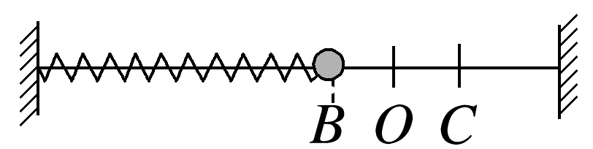
A.振幅是10 cm
B.振动周期是1 s
C.经过一次全振动，振子通过的路程是10 cm
D.从B开始经过3 s，振子通过的路程是30 cm
3.如图是一做简谐运动的物体的振动图像，下列说法正确的是( )
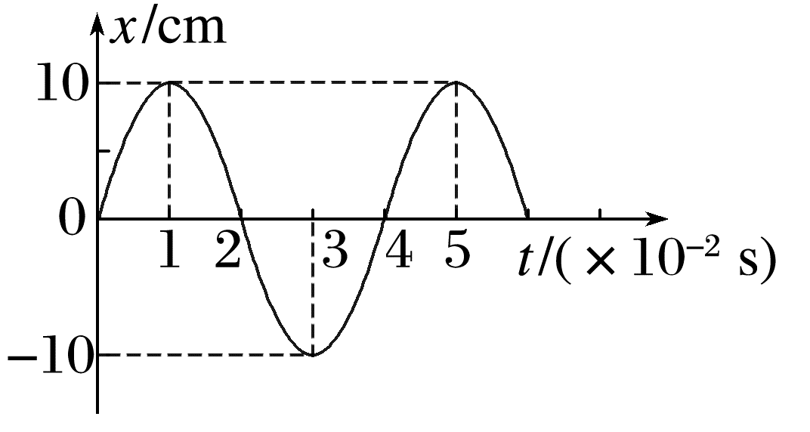
A.振动周期是2×1${0^{-}}^{2}$ s
B.物体振动的频率为0.25 Hz
C.物体振动的振幅为10 cm
D.在6×1${0^{-}}^{2}$ s内通过的路程是50 cm
考点二 简谐运动的相位、表达式
4.两个频率相同的简谐运动图线如图所示，则下列说法正确的是( )
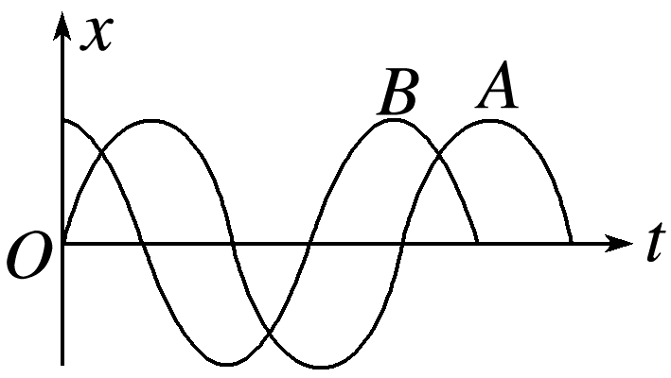
A.A的相位比B的相位超前$\frac{π}{2}$
B.A的相位比B的相位落后$\frac{π}{2}$
C.A的相位比B的相位超前π
D.A的相位比B的相位落后π
5.(2024·孝感市应城市科技高级中学高二月考)两个简谐运动的表达式分别为x₁＝4sin 4πt(cm) 和x₂＝2sin 2πt(cm) ，它们的振幅之比、频率之比分别是( )
A.2∶1 2∶1 B.1∶2 1∶2
C.2∶1 1∶2 D.1∶2 2∶1
6.(2025·镇江市高二期中)某质点做简谐运动，其位移随时间变化的关系式为x＝Asin $\frac{π}{4}$t，则质点( )
A.第1 s末与第3 s末的位移不同
B.第1 s末与第3 s末的速度相同
C.第3 s末与第5 s末的位移相同
D.第3 s末与第5 s末的速度相同
考点三 简谐运动的周期性和对称性
7.一质点做简谐运动，先后以相同的速度依次通过A、B两点，历时1 s；质点通过B点后再经过1 s又第二次通过B点。在这2 s内质点通过的总路程为12 cm，则质点的振动周期和振幅分别是( )
A.3 s，6 cm B.4 s，6 cm
C.4 s，9 cm D.2 s，8 cm
[8、9题，每题6分]
8.如图甲所示，水平弹簧振子的平衡位置为O点，其在B、C两点之间做简谐运动，规定水平向右为正方向。图乙是弹簧振子做简谐运动的x－t图像，下列说法正确的是( )
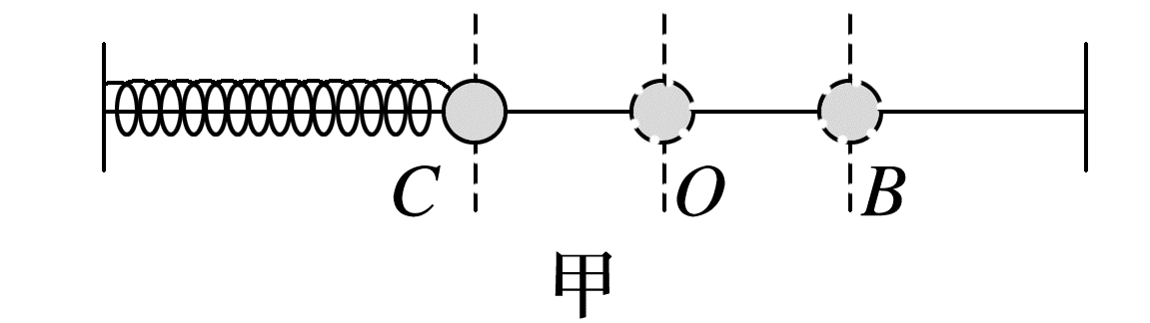
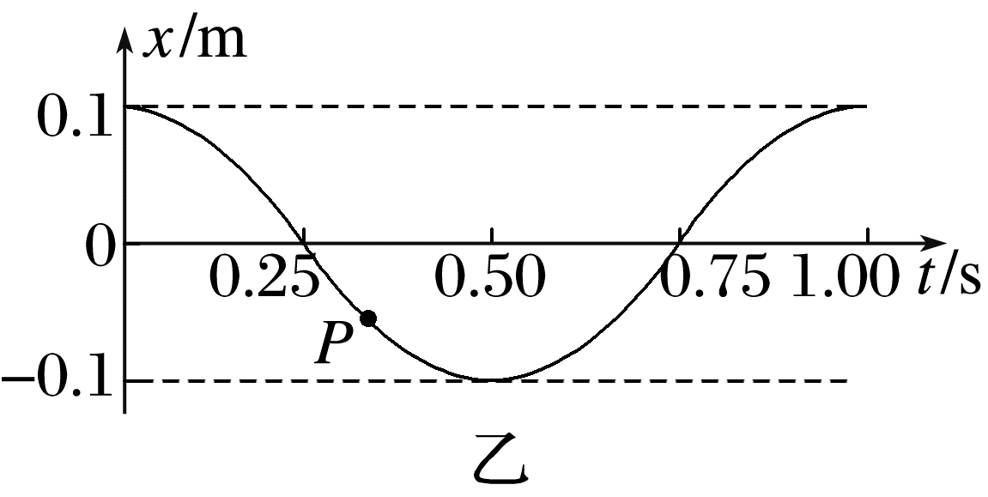
A.弹簧振子从B点经过O点再运动到C点为一次全振动
B.弹簧振子的振动方程为x＝0.1sin(2πt＋$\frac{3π}{2}$) m
C.图乙中的P点对应的速度方向与加速度方向都向右
D.弹簧振子在0~2.5 s内的路程为1 m
9.(2025·徐州市第三中学高二月考)十一假期，一位游客在风景秀丽的云龙湖边欲乘坐游船，由于有些风浪，游船上下浮动。可把游船浮动简化成竖直方向的简谐运动，振幅为20 cm，周期为6.0 s。当船上升到平衡位置时，甲板刚好与码头地面平齐。甲板与地面的高度差不超过10 cm时，游客能舒服地登船。则在一个周期内，游客能舒服登船的时间是( )
A.0.5 s B.0.75 s
C.1.0 s D.2.0 s
10.(12分)如图所示，弹簧振子以O点为平衡位置，在B、C两点间做简谐运动。在t＝0时刻，振动物体从O、B间的P点以速度v向B点运动；在t＝0.2 s时，振动物体的速度第一次变为－v；在t＝0.5 s时，振动物体的速度第二次变为－v。
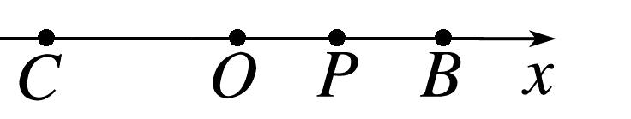
(1)(2分)求弹簧振子的振动周期T。
(2)(4分)若B、C之间的距离为25 cm，求振动物体在4.0 s内通过的路程。
(3)(6分)若B、C之间的距离为25 cm，从振动物体经过平衡位置向B运动开始计时，写出弹簧振子的位移表达式，并画出振动图像。

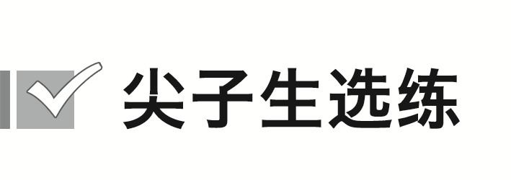[8分]
11.(多选)如图所示，轻弹簧上端固定，下端连接一小物块，物块沿竖直方向做简谐运动。以竖直向上为正方向，物块做简谐运动的表达式为x＝0.1sin (2.5πt) m，t＝0时刻，一小球从距物块平衡位置h高处自由落下；t＝0.6 s时，小球恰好与物块处于同一高度。重力加速度的大小g取10 m/s²。以下判断正确的是( )
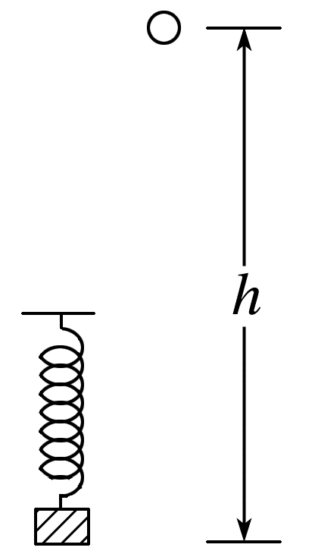
A.h＝1.7 m
B.简谐运动的周期是0.8 s
C.0.6 s内物块运动的路程是0.2 m
D.t＝0.4 s时，物块与小球运动方向相反

答案精析
1.D 2.D 3.C
4.B [A、B简谐运动的表达式分别为x_{A}＝A₁sin$\frac{2π}{T}$t，x_{B}＝A₂cos$\frac{2π}{T}$t＝A₂sin($\frac{2π}{T}$t＋$\frac{π}{2}$)，所以Δφ＝$\frac{π}{2}$－0＝$\frac{π}{2}$，则B的相位比A的相位超前$\frac{π}{2}$，也就是说A的相位比B的相位落后$\frac{π}{2}$，故选B。]
5.A [根据简谐运动的表达式可知，x₁的振幅为4 cm，而x₂的振幅为2 cm，因此振幅之比A₁∶A₂＝2∶1，根据简谐运动的表达式可知，x₁的频率f₁＝$\frac{ω_{1}}{2π}$＝2 Hz，x₂的频率f₂＝$\frac{ω_{2}}{2π}$＝1 Hz，因此频率之比f₁∶f₂＝2∶1，故选A。]
6.D [根据位移随时间变化的关系式可知周期T＝$\frac{2π}{\frac{π}{4}}$ s＝8 s，该质点的振动图像如图所示，由图可知，第1 s末与第3 s末的位移相同，故A错误；第1 s末速度方向为x轴正方向，第3 s末的速度方向为x轴负方向，所以第1 s末与第3 s末的速度不同，故B错误；由图可知，第3 s末与第5 s末的位移不同，故C错误；第3 s末速度方向为x轴负方向，第5 s末的速度方向为x轴负方向，所以第3 s末与第5 s末的速度相同，故D正确。]
7.B [简谐运动的质点先后以相同的速度通过A、B两点，则可判定A、B两点关于平衡位置O点对称，所以质点由A到O时间与由O到B的时间相等，那么从平衡位置O到B点的时间t₁＝0.5 s，因过B点后再经过t＝1 s质点以方向相反、大小相同的速度再次通过B点，则有从B点到最大位移处的时间t₂＝0.5 s，因此，质点振动的周期是T＝4×(t₁＋t₂)＝4 s，质点总路程的一半即为振幅，所以振幅A＝$\frac{12cm}{2}$＝6 cm，故选B。]
8.D [弹簧振子从B点经过O点再运动到C点为0.5次全振动，故A错误；根据题图乙可知，弹簧振子的振幅为A＝0.1 m，周期T＝1 s，则圆频率为ω＝$\frac{2π}{T}$＝2π rad/s，向右为正，t＝0时刻位移为0.1 m表示小球从B点开始运动，初相为φ₀＝$\frac{π}{2}$，则振动方程为x＝Asin(ωt＋φ₀)＝0.1sin (2πt＋$\frac{π}{2}$) m，故B错误；简谐运动的图像中P点对应的速度方向为负，此时刻小球正在向左做减速运动，加速度方向向右，故C错误；因周期T＝1 s，则0~2.5 s内弹簧振子振动了2$\frac{1}{2}$个周期，则小球从B点开始振动的路程为s＝2×4A＋2A＝1 m，故D正确。]
9.D [把游船浮动简化成竖直方向的简谐运动，从船上升到最高点时计时，其振动方程为y＝Acos $\frac{2π}{T}$t，代入数据得y＝20cos $\frac{π}{3}$t (cm)，当y＝±10 cm时，可解得t₁＝1.0 s，t₂＝2.0 s，故在一个周期内，游客能舒服登船的时间是t'＝2(t₂－t₁)＝2.0 s，故选D。]
10.(1)1.0 s (2)200 cm
(3)x＝12.5sin 2πt cm 见解析图
解析 (1)根据简谐运动的对称性和题意可知，
振动物体完成半次全振动所用时间为0.5 s，则T＝0.5×2 s＝1.0 s。
(2)若B、C之间的距离为25 cm，则振幅A＝$\frac{1}{2}$×25 cm＝12.5 cm，
振动物体4.0 s内通过的路程s＝$\frac{4.0}{1.0}$×4×12.5 cm＝200 cm。
(3)根据物体做简谐运动的表达式x＝Asin ωt，
A＝12.5 cm，ω＝$\frac{2π}{T}$＝2π rad/s，
得x＝12.5sin 2πt cm，振动图像如图所示。
11.AB [简谐运动的周期是T＝$\frac{2π}{ω}＝\frac{2π}{2.5π}$ s＝0.8 s，选项B正确；t＝0.6 s时，物块的位移为x＝0.1sin (2.5π×0.6) m＝－0.1 m，则对小球h＋|x|＝$\frac{1}{2}$gt²，解得h＝1.7 m，选项A正确；t＝0.6 s＝$\frac{3}{4}$T，t＝0时刻物块位于平衡位置，则0.6 s内物块运动的路程是3A＝0.3 m，选项C错误；t＝0.4 s＝$\frac{T}{2}$，此时物块在平衡位置向下振动，则此时物块与小球运动方向相同，选项D错误。]

